附录1
关于中国院山东考区考级方式调整的通知
各考点：
因为疫情影响，今年中国音乐学院考级委员会考级推出线上报考系统，现将报名的有关事项通知如下：
由中国音乐学院考级报名系统生成报名点报名二维码（每报名点一个，不重复），各报名点推送二维码给考生家长，扫码即可进入报名页面，每个二维码仅供同一个报名点的考生使用，不得滥发滥传。
1、所有器乐、声乐、朗诵专业考生全部采用上传视频方式进行考试。
2、音乐基础知识（以下简称为乐理）考试方式：线上考试（具体方式另行通知）。
3、所有器乐、声乐、朗诵专业线上报考分批次进行，本通知下发之日起至2020年7月31日前为第一批次，8月31日前为第二批次，各考点可根据考生练习进度自由选择批次进行视频上传，尽可能为广大师生提供方便。
4、线上报考流程：审核收取纸质报名表—由报名点（或考生家长）录入考生信息报名—本批次报名完成后提请考点审核—缴费—审核通过后上传演奏（唱、诵）视频—完成报考。（后附《考生报名操作方式》， 其中身份证、已获证书的照片暂可不上传，二寸彩照必须上传）。
5、今年首次使用线上系统，为稳妥过渡，仍需提交传统纸质报名表并粘贴2寸照片，相关要求同往年。
6、关于中国音乐学院考级新版教材。新版教材曲目的选定可按新版教材考级要求，老版要求同往年。

中国音乐学院考级委员会 山东考区
2020年7月
《考生报名操作方式》


- 报名准备

●1、家长使用 手机端进行报名。
●2、请扫描报名点提供的 专属二维码，进入报名页面。
●3、请确认报名页面的 机构名称准确无误。
●4、报名开始后，点击 开始报名，进入正式报名流程。

 图1

二、报名登入（扫描图1后进入图2）
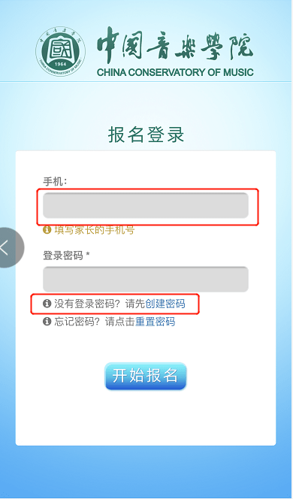
●1、输入 家长手机号码。
●2、首次登录请点击 “创建密码”。
●3、成功创建密码后，输入密码。
●4、点击 开始报名，进入正式报名流程。
*注：忘记密码可点击重置。
图2

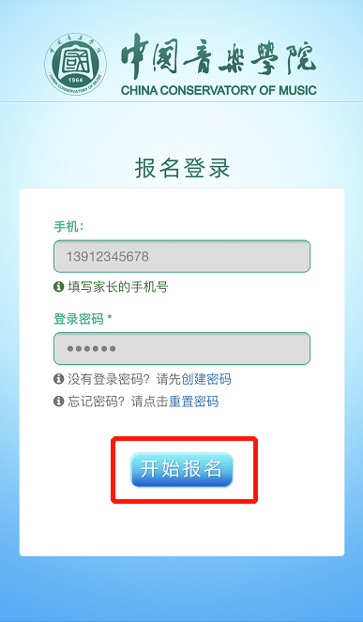
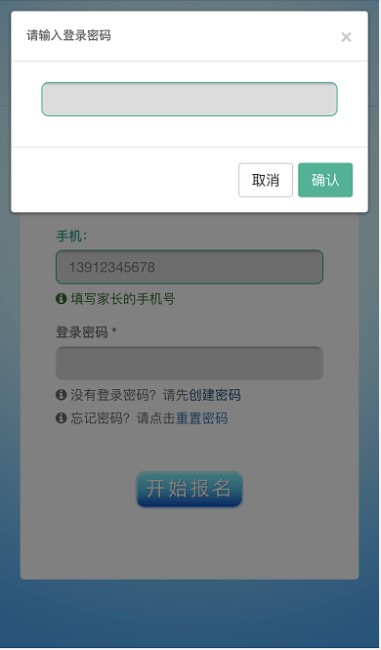
图3 设置密码 图4 按设置的密码登陆
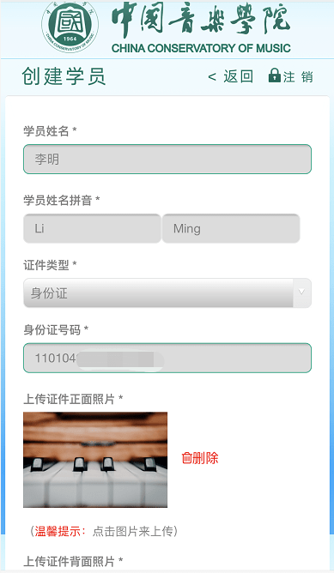
三、新增与管理考生信息

图5 按设置的密码首次登陆后
●1、点击“ +新增学员”。
●2、输入考生信息，其中打 *为必填项。如图6 图6创建学员
（1）输入学生姓名将自动转拼音，请核对拼音， 需注意多音字、生僻字。
（2）请正确上传身份证，身份证正反面照片 确保清晰完整。
（3）无身份证考生请选择 户口本，并上传户口本考生页。
（4）非中国籍考生民族选项选择“无民族”。
（5）两寸彩照须为 电子版原版，不可翻拍。
●3、点击“提交”，即成功创建学员考生信息，您可在 学员列表中查看或修改已提交的信息，也可另新增学员信息。
四、报考专业提交
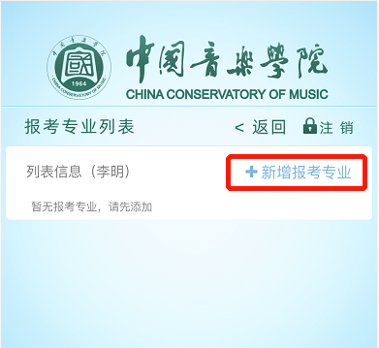

图7 学员列表 图8 每个学员的报名情况
●1、在学员列表中点击“申请报考”。如图7
●2、在报考专业列表点击“+新增报考专业”。如图8
●3、准确填写专业信息：如图9 图10
（1）考试方式选择 “视频考试”。
（2）考试曲目根据不同专业要求按实际填写。
（3）根据实际情况和要求填写 已获器乐及音乐基础知识证书信息。
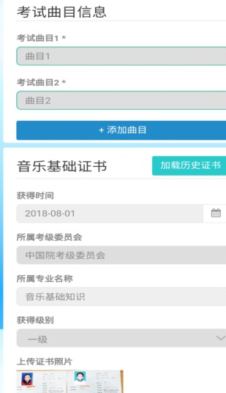
●4、确认报考信息填写无误，点击“提交”即为报考专业填写完毕。
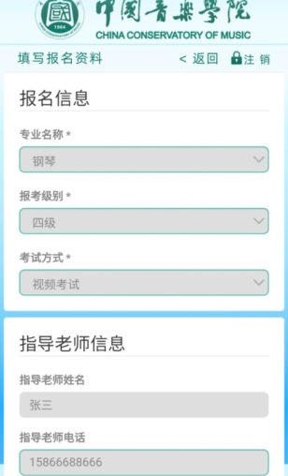

图9 图10
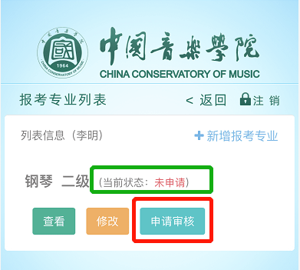
五、报考信息申请审核
●1、再次查看并确认考生及报考专业信息，如需修改，点击修改。
●2、确认信息无误，点击“申请审核”。如图11
图12 图13
请注意：提交审核后，将无法修改报名信息！

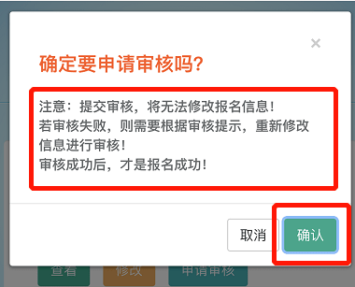
图11
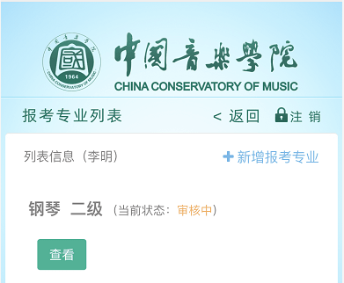
图12 图13
Q：如何快速通过审核？
A：考生需至报名点（扫描的报名二维码的单位）缴纳考级费，报名点确认考生信息及报考专业信息，考级办后台审核通过后，即完成考试报名。
Q：如何进入考试？
A：通过审核后，选择“视频考试”的考生，会出现“视频考级”入口。选择“现场考试”的考生，仅可查看报考信息。

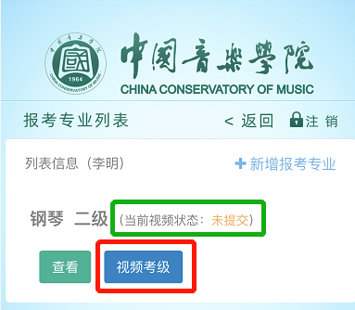
六、考生视频上传提交

●1、报名信息审核通过之后，选择视频考试的考生会新增“视频考级”按钮，点击“视频考级”进入考级。如图14
●2、录制视频前请先阅读视频考试须知，根据拍摄要求，上传本人演奏视频。
●3、上传视频暂无时间限制，演奏要求参见各专业考试要求，如遇上传失败请先尝 图14
试更换手机或联系报名点。
●4、上传所有曲目后，点击“提交视频”。
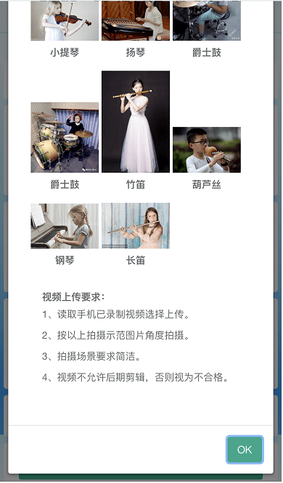
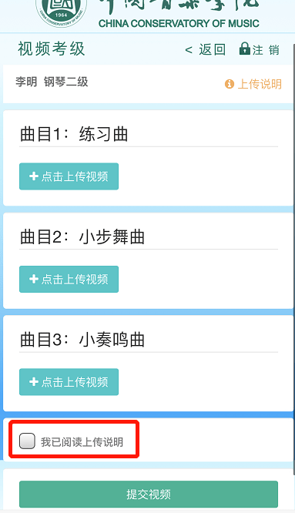

录制视频要求：
①考生需严格遵守视频考试纪律要求：演奏（唱、诵）的考试在录制过程不允许使用传（扩）声设备，视频不得剪辑，不得进行艺术美化性质的编辑，且必须为同期录音，声音同步。要求每曲单独录制为一个小视频，每曲均为连续录制，不可暂停（如：报考三首曲目为练习曲、乐曲1、乐曲2，则须分别录制为三个小视频）。
②录制开始时必须先报幕（自报姓名、专业、级别），再开始演奏（唱、诵），要求一气呵成，不得镜头切换、不得假奏（唱、诵）。
③演奏（唱、诵）时间建议：
1-4级：每首曲目时间控制在3分钟以内；
5-7级：每首曲目时间控制在5分钟以内；
8-11级：每首曲目时间控制在7分钟以内。
1-11级曲目均不需反复（有反复标记的曲目一律不反复），但必须要展示曲目中的快板部分。
④要求手机拍摄，无需使用高清晰度专业摄像录制（视频分辨率 720p即可），横竖屏要求根据不同器乐见视频上传页面范例图片 ，要求固定机位，保持机位稳定， 考生的人脸、手指、乐器在同一画面，并且录制画面只允许出现考生一人，且全程不能离开画面。
Q：如何查看自己的考试状态？
A：提交视频后，状态为 “审核中”， 请耐心等待考级办进行视频初审。若视频 通过初审（状态为通过审核）， 您上传的视频将进入考官正式评审环节。若初审不通过，您可查看不通过原因，修改后重新提交正确视频。

